Муниципальное бюджетное учреждение
дополнительного образования
Центр творчества детей и молодежи
рабочего поселка Солнечный
Солнечного муниципального района
Хабаровского края

Коллективный творческий проект

«Шаг во Вселенную». К 60-летию первого полета в космос.

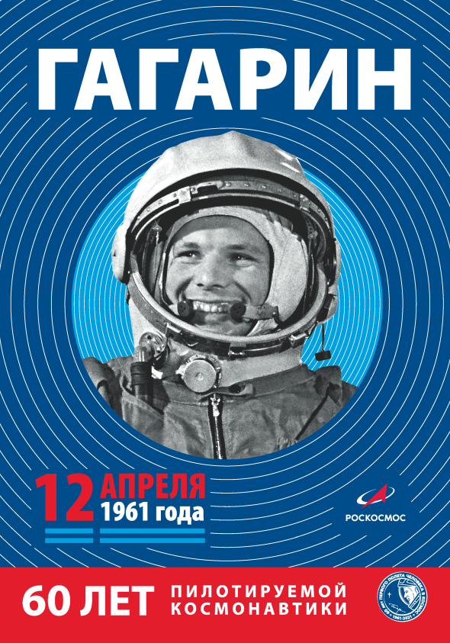
Подготовила и провела:
Педагог дополнительного образования первой квалификационной категории
Токарева Анастасия Александровна
р.п. Солнечный
МБУДО «ЦТДиМ»
2021 г.

Аннотация
Повествуя о судьбе человека, сделавшего Россию первой страной в покорении космоса создается невероятная атмосфера, погружая нас в жизнь Юрия Алексеевича с самого рождения, начиная с рассказа о семье, окружении, условиях жизни.
Он был первым, кто увидел, что Земля, в самом деле, круглая, голубая. И - очень красивая.
Полет Гагарина длился всего 108 минут. Но эти минуты перевернули весь мир, все представления о возможном невозможном. Далекий и неведомый космос заговорил! Заговорил по-русски. Планета рукоплескала Гагарину, советским ученым и конструкторам, триумфу великой страны. "Всем показана цель. Не придется ли теперь начать летоисчисление с того дня, когда человек одним прыжком поднялся выше пределов воображения?" - сказал тогда французский писатель Луи Арагон.
Возвращение Гагарина с орбиты происходило на грани его человеческих возможностей!
Всего за 108 минут жизнь Юрия Гагарина перестала ему принадлежать. Буквально каждая минута - от рождения и до самой смерти - стала частью легенды о великом советском человеке, который первым полетел в космос.
За девять месяцев до легендарного полета отборная шестерка летчиков встретилась с академиком Королевым. Он показал первый космический корабль. Все сгрудились у серебристо-белого шара диаметром около двух с половиной метров. Королев спросил: "Есть желающие познакомиться с кабиной?"
"Разрешите?" - сделал шаг вперед Юрий Гагарин. Снял ботинки и в носках поднялся по стремянке к люку... Сергей Павлович подтолкнул локтем своего заместителя: "Этот, пожалуй, и полетит первым".

Пояснительная записка
В биографии нашей Советской истории есть множество известных личностей о которых мы просто не имеем право не знать. Одна из таких известных личностей это первый, человек который покорил космическое пространство.
Первый человек, совершивший полет в космос, летчик-космонавт СССР Юрий Алексеевич Гагарин родился 9 марта 1934 года в селе Клушино Гжатского (ныне Гагаринского) района Смоленской области.
Его родители — Алексей Иванович и Анна Тимофеевна Гагарины — потомственные смоленские крестьяне, колхозники.
В 1941 году Юрий Гагарин начал учиться в средней школе села Клушино, но учебу прервала война. Возобновить учебу он смог только в 1943 году. После окончания войны семья Гагариных переехала в город Гжатск (ныне Гагарин), где Юрий продолжил свое обучение. После окончания шестого класса, он поступил в ремесленное училище в подмосковном городе Люберцы и в Люберецкую вечернюю школу рабочей молодежи. В 1951 году он окончил седьмой класс и с отличием ремесленное училище, получив специальность формовщика-литейщика. В том же году продолжил учебу в Саратовском индустриальном техникуме.
Будучи студентом техникума, записался в аэроклуб. В 1955 году окончил техникум и аэроклуб.
В том же году Юрий Гагарин был призван в ряды Советской Армии и направлен в город Оренбург на учебу в 1-е Чкаловское военно-авиационное училище летчиков имени К.Е. Ворошилова, которое окончил в 1957 году по первому разряду. И по собственному выбору был направлен в Заполярье в истребительный авиационный полк Северного флота.
В конце 1959 года Гагарин написал рапорт с просьбой о зачислении его в группу кандидатов в космонавты. Выдержав множество различных тестов и проверок, он был признан специальной медицинской комиссией годным для космических полетов.
3 марта 1960 года приказом главнокомандующего ВВС Юрий Гагарин был зачислен в группу кандидатов в космонавты, с 11 марта приступил к тренировкам.
11 октября 1960 года приказом главкома ВВС был зачислен в группу для подготовки к первому пилотируемому полету, а 8 апреля 1961 года решением Госкомиссии назначен пилотом космического корабля "Восток".
12 апреля 1961 года Юрий Гагарин совершил первый в истории человечества полет в космос на космическом корабле "Восток", за один час 48 минут облетел земной шар и благополучно приземлился в окрестностях деревни Смеловки Терновского района Саратовской области.
В конце апреля 1961 года Гагарин отправился в свою первую зарубежную поездку. "Миссия мира", как иногда называют поездку первого космонавта по странам и континентам, продолжалась два года. Встретиться с ним считали за честь короли и президенты, политические деятели и ученые, артисты и музыканты.
23 мая 1961 года Юрий Гагарин был назначен командиром отряда космонавтов.
Осенью 1961 года он поступил на инженерный факультет Военно-воздушной инженерной академии имени Н. Е. Жуковского, который окончил в 1968 году с отличием по специальности "Пилотируемые воздушные и космические летательные аппараты и двигатели к ним" и получил квалификацию "летчик-космонавт-инженер".
С декабря 1963 года по 1968 год Юрий Гагарин был заместителем начальника Центра подготовки космонавтов.
К летной подготовке космонавт вернулся в 1963 году, в 1966 году приступил к тренировкам для полета на новом космическом корабле "Союз". В апреле 1967 года Гагарин был назначен дублером командира космического корабля "Союз-1" Владимира Комарова, который совершил первый полет на новом корабле, закончившийся трагической гибелью космонавта.
Юрий Гагарин вел большую общественно-политическую работу, являясь депутатом Верховного Совета СССР 6-го и 7-го созывов, членом ЦК ВЛКСМ, президентом Общества советско-кубинской дружбы.
Юрий Гагарин — Герой Советского Союза (1961), летчик-космонавт СССР (1961), Почетный радист (1962). Заслуженный мастер спорта СССР (по бегу, 1961).
Награжден медалью "Золотая Звезда" Героя Советского Союза (1961), орденом Ленина (1961), медалями СССР, удостоен орденов многих стран мира, наград научных и общественных организаций.
Гагарин — автор книг "Дорога в космос" (1962), "Вижу Землю" (1976), соавтор книги "Психология и космос" (1971).
27 марта 1968 года полковник Юрий Гагарин трагически погиб в авиационной катастрофе вблизи деревни Новоселово Киржачского района Владимирской области при выполнении тренировочного полета на самолете МиГ-15УТИ. Вместе с ним погиб летчик-инструктор, командир полка Владимир Серегин.
Урна с прахом Юрия Гагарина находится в Кремлевской стене в Москве.
Гагарин в 1957 году женился на Валентине Горячевой. В семье Гагариных родились две дочери — Елена (1959) и Галина (1961). В настоящее время Елена Гагарина — кандидат искусствоведения, генеральный директор Государственного историко-культурного музея-заповедника "Московский Кремль", Галина Гагарина — кандидат экономических наук, заведующая кафедрой Национальной и региональной экономики Российского экономического университета им. Г. В. Плеханова.
В целях увековечения памяти космонавта город Гжатск Смоленской области переименован в город Гагарин. Международной авиационной федерацией (ФАИ) в 1968 году была учреждена медаль имени Ю. А. Гагарина. Первым ее лауреатом стал летчик-космонавт СССР Георгий Береговой.
Имя Гагарина было присвоено Военно-воздушной академии (после реформирования в составе Военного учебно-научного центра ВВС "Военно-воздушная академия им. профессора Н. Е. Жуковского и Ю. А. Гагарина"), Центру подготовки космонавтов (ныне Научно-исследовательский испытательный центр подготовки космонавтов имени Ю. А. Гагарина). Имя Гагарина носят "Комсомольский-на-Амуре авиационный завод имени Ю. А. Гагарина", являющийся филиалом Авиационной холдинговой компании "Сухой", Саратовский государственный технический университет имени Ю. А. Гагарина, аэропорт Оренбурга (с 2011 года).
Его имя присвоено созданному в Гагарине мемориальному музею, музею Центра подготовки космонавтов.
Именем первого космонавта названы улицы и площади многих городов мира. В разных городах установлены памятники Юрию Гагарину, в том числе в Москве, в Гагарине, в Звездном городке. На месте приземления первого космонавта близ деревни Смеловка возведен архитектурный комплекс "Гагаринское поле".
В июле 2011 года, когда отмечалось 50-летие визита первого космонавта планеты в Британию, памятник Гагарину был открыт напротив здания Британского совета в Лондоне. Он стал подарком Великобритании от Российского космического агентства. Место установки памятника было временным. В марте 2013 года памятник переехал на территорию Королевской обсерватории в предместье британской столицы Гринвич, где установлен на террасе, названной в честь первого космонавта.
Именем первого космонавта назван кратер на Луне и малая планета.

Вид проекта: творческий, групповой.
Участники: воспитанники творческого объединения «Лукошко» МБУДО «ЦТДиМ».
Возраст детей: от 7 до 16 лет
Тема: «Шаг во вселенную». К 60-летию первого полета в космос.
Цель: формирование у учащихся чувства патриотизма, гражданственности, уважение к историческому прошлому нашей страны и выдающимся личностям советского периода.
Задачи:
- Познакомить учащихся с жизнью и автобиографией космонавта советской эпохи Гагариным Ю.А.;
- Воспитывать чувство уважения и благодарности к великим открытиям в области космонавтики в нашей стране;
- Способствовать формированию духовно-нравственных идеалов.
Итоговое событие: Участие работ в выставке-конкурсе детского изобразительного искусства «Мир космоса» в рамках Муниципального конкурса среди обучающихся в МБУДО «Центр творчества детей и молодежи» с участием членов жюри среди независимых педагогов.
Этапы реализации проекта:
Подготовительный:
- Опрос воспитанников какой информацией в области космонавтики они обладают, какие книги они читали, какие фильмы смотрели;
-Подбор методической, художественной литературы, иллюстративного материала по теме проекта (Приложение 1)
-Подбор материала для изобразительной и продуктивной деятельности;
-Составление плана работы.
Основной:
Работа на занятиях объединения «Лукошко» по изобразительному творчеству.
Основное содержание проекта:
Любовь к Отечеству испокон веков была яркой чертой русского национального духа. Привязанность к родной земле, своему народу, пережитой им истории, достижениям культуры, достижениями в области науки и высоких технологий, интерес к космосу и тем людям которые его осваивают, всегда оказывалась неотъемлемой от традиций национального образа жизни.
Это и вдохновляло наш народ стремится к неизведанным далям, методом проб и ошибок. Никогда не останавливаться на достигнутом, идти вперед, не смотря не на что, вот лозунг русского нар.

Я безмерно рад, что моя любимая Отчизна первой в мире совершила этот полёт, первой в мире проникла в Космос. Первый самолёт, первый спутник, первый космический корабль и первый космический полёт - вот этапы большого пути моей Родины к овладению тайнами природы.
Ю.А. Гагарин

На востоке чуть занимается утренняя заря, на траву высыпала жемчужная роса. Птиц не слышно. Даже деревья перестали шелестеть листвой и затихли, словно к чему-то прислушиваясь. Кажется, что весь мир замер в ожидании чуда пробуждения нового дня. ...
Наконец долгожданный молодой лучик солнца пробивается сквозь облако и озаряет своим нежным блеском вершины слегка смущенных березок. Они словно прижимаются друг к дружке, скрывая свои стыдливые глазки от проказника-луча.
Воздух необычайно светел и чист. Где-то вдалеке послышалась звонкая трель соловья. Село потихоньку начинает оживать. Откуда-то потянуло дымком. Кругом пахнет теплым молоком и свежим хлебом. Этот родной запах дома как-то по-особенному волнует. Во всем теле ощущается непонятное чувство радости. Из души так и вырываются наружу слова: "Как же все-таки прекрасно наша Земля!"
Её красоту призывал хранить, приумножать , не разрушать русский летчик - космонавт Ю.А. Гагарин.

На мой взгляд, в рамках патриотического воспитания основные задачи можно решить с помощью проектной деятельности. Когда дети заинтересованы темой, они успешно и с интересом окунаются в исследовательскую и проектную деятельность, в свою очередь педагог, сообщая детям новые сведения, рекомендуя различные материалы, имеет возможность направлять работу в нужное русло.
Знакомясь с произведениями искусства, прозой, исторической справкой про великого космонавта Ю.Гагарина, перед воспитанниками открывается огромные возможности воображения и фантазии.
Данный проект интегрированный, он совмещает в себе историю нашей страны, искусство и изобразительную деятельность, ребятам предстояло:
- познакомиться с историческими документами и документальными фильмами в области космонавтики;
- познакомиться с историческими фотографиями;
- проиллюстрировать накопленные знания, т.е. выразить свои впечатления через рисунок;
В работе над проектом использованы методы:
- исследовательский- при анализе темы, идеи, и основного образа – Юрия Гагарина, поиска по раскрытию материала по данной теме;
- творческо-иллюстративный – при создании иллюстраций к данной теме по собственным впечатлениям и ассоциациям;

Ожидаемый результат:

- Вызвать у детей чувство гордости за свою страну и своих героев;
- Воспитать интерес к героическому прошлому нашей страны и историческим личностям в области космонавтики и освоения космоса;
- Формировать патриотические чувства и представление о героизме и храбрости;
- Воспитать желание узнавать историю жизни русских людей, умение отличать достойные поступки от недостойных, выделять и понимать лучшие человеческие качества;

Результат реализации коллективного творческого проекта:

- Ребята были увлечены работой над проектом и создали большое
количество работ по заданной теме.
-У воспитанников укрепилось желание узнавать историю жизни героев нашей страны, повысился интерес к героическому прошлому и истории в области освоения космоса;
- Отобранные работы стали призерами и участниками выставки-конкурса детского изобразительного искусства в рамках Муниципального конкурса по изобразительному искусству «Мой космос» среди воспитанников МБУДО «Центра творчества детей и молодежи» п. Солнечный.
- 1 призер 1 степени; 2 призера 2 степени; 2 призера 3 степени; 6 участников. (Приложение № 2)

ПРИЛОЖЕНИЕ № 1

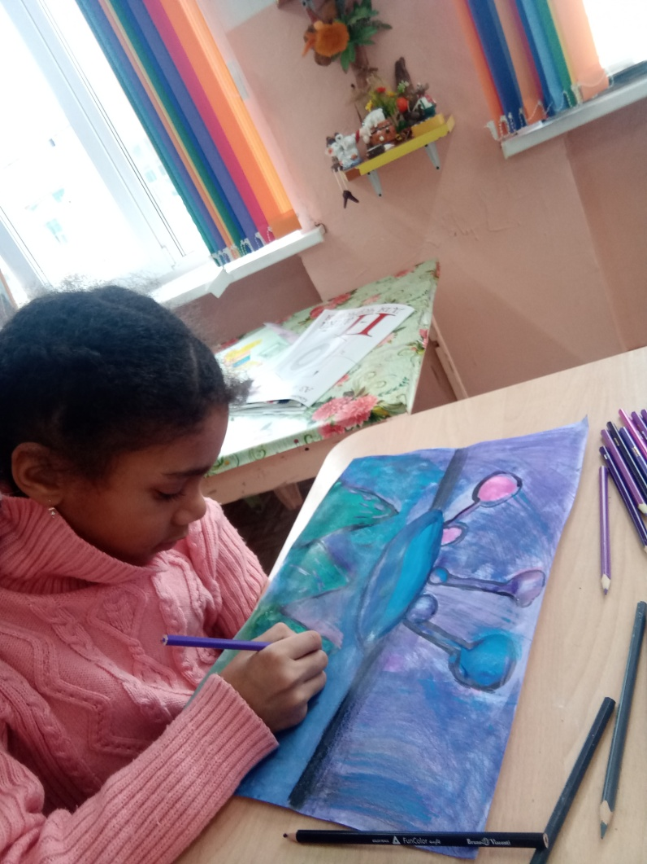
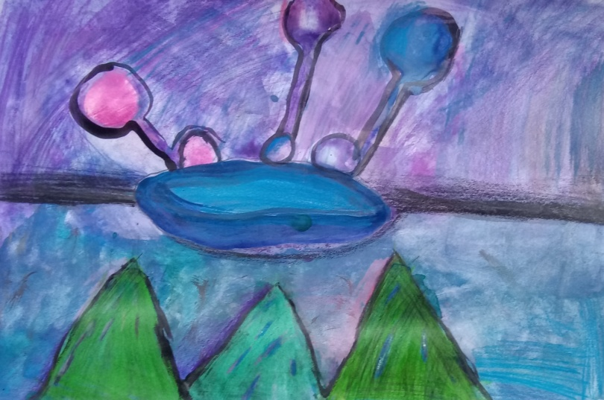

Олевинская Вероника 7 лет.

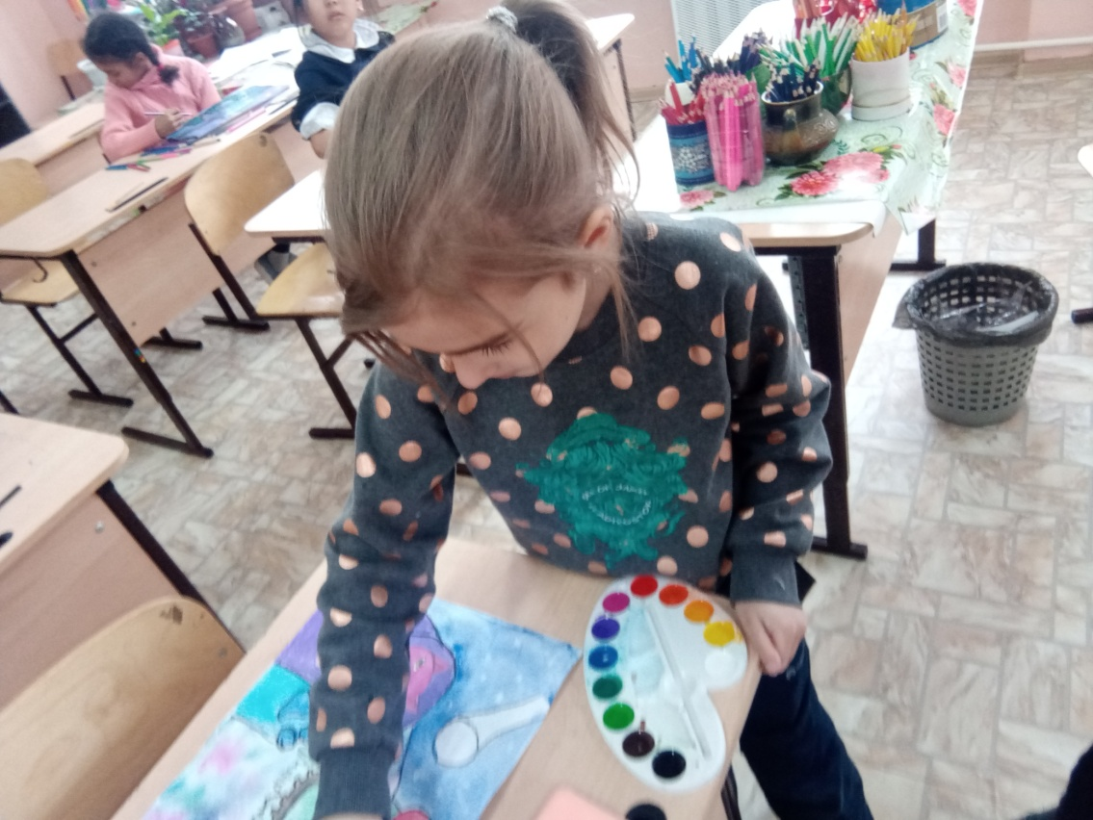

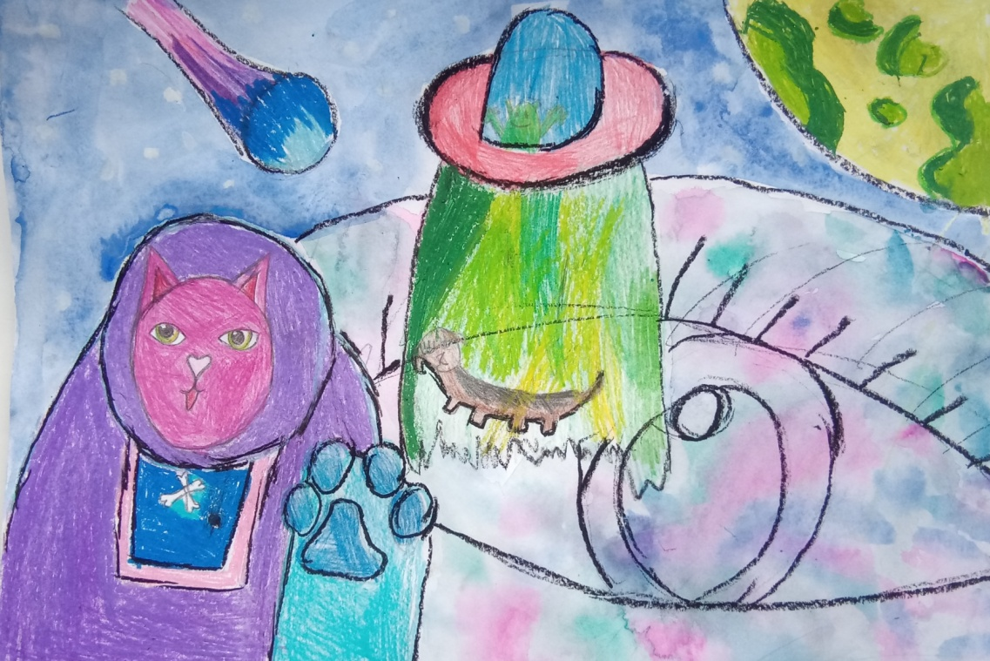

Шмакова Екатерина 9 лет.

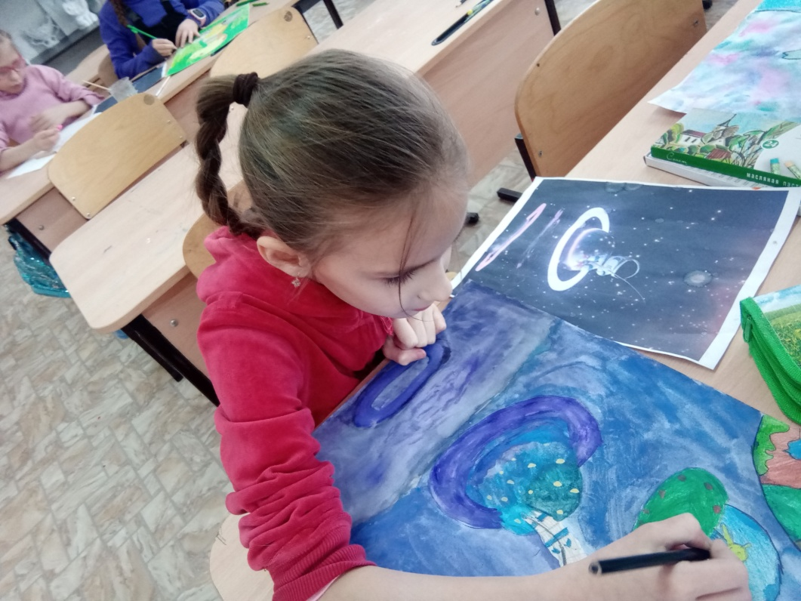

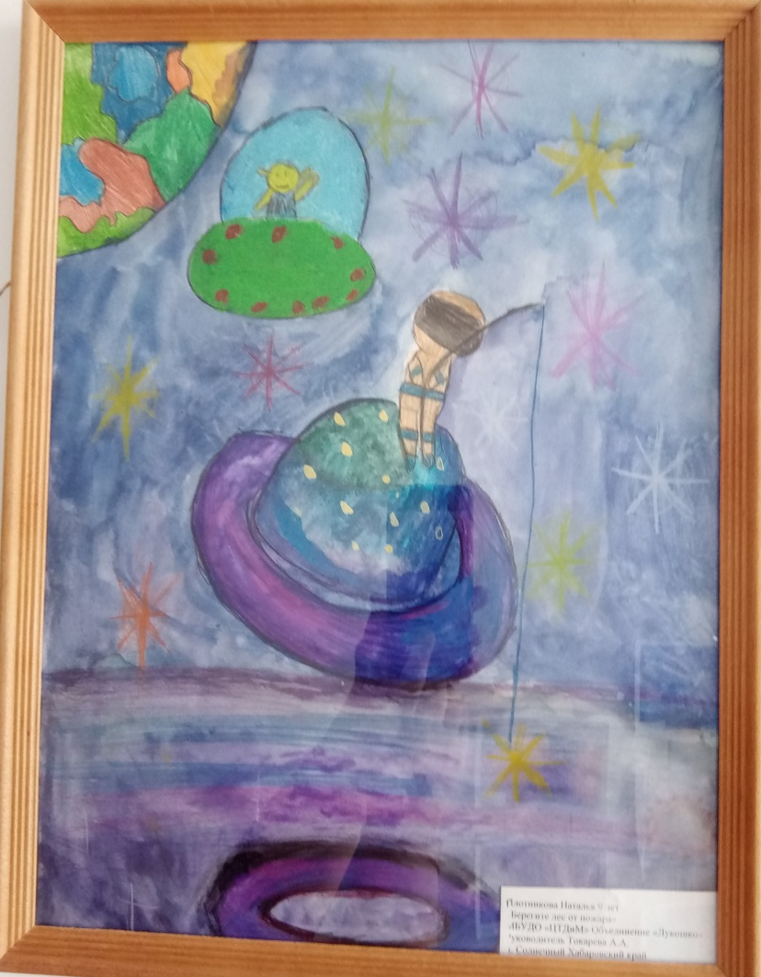
Плотникова Наталья 9 лет.

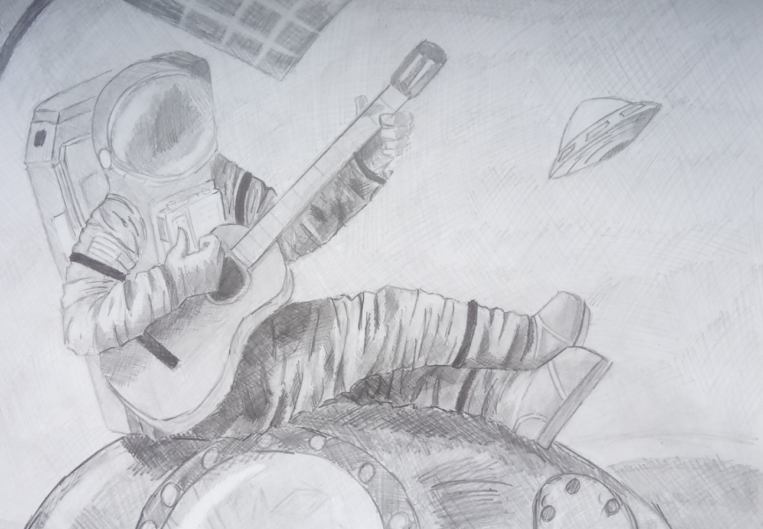
Бакина Ангелина 13 лет.
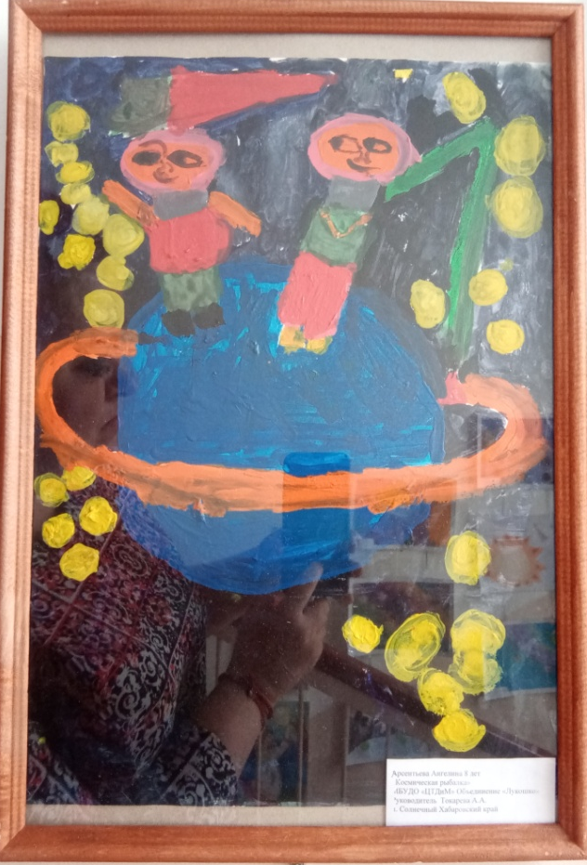
Арсентьева Ангелина 8 лет.
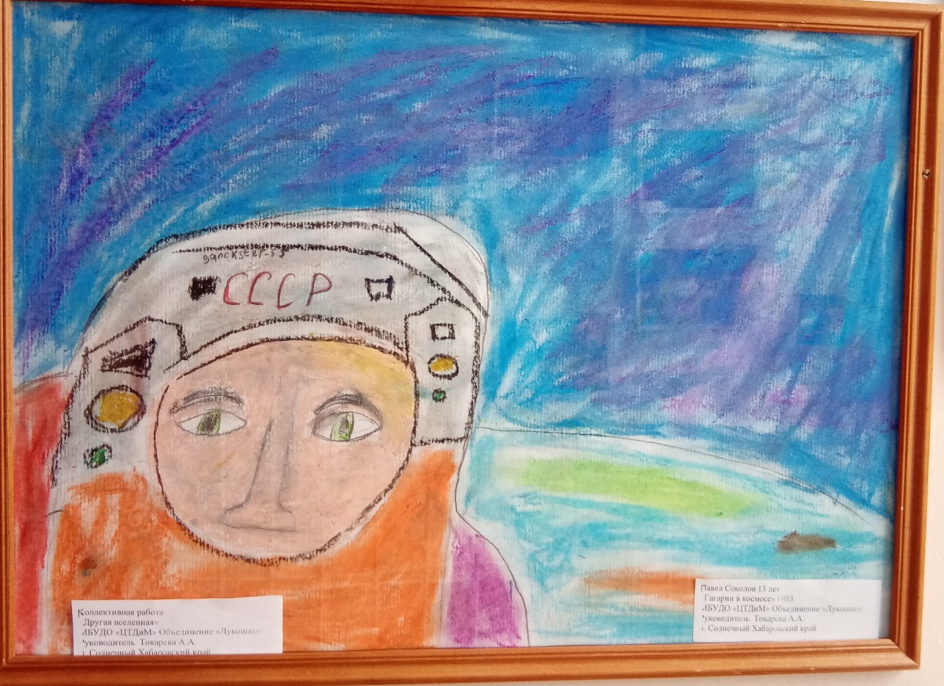

Соколов Павел 13 лет.

ПРИЛОЖЕНИЕ № 2

